Разгадайте кроссворд
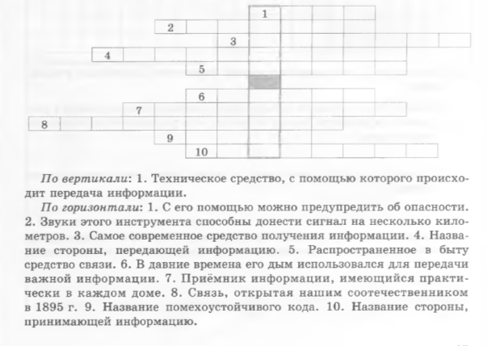

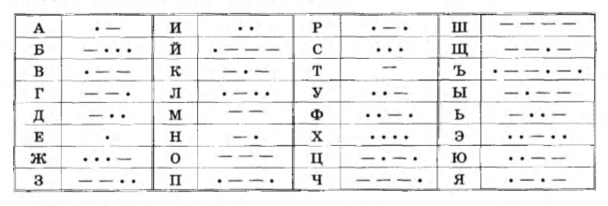
Расшифруйте следующие записи:
1 -- . ---. - .-
2 ..- -.. .- ---. .-
3 ..- … .--. . ….
4 .-. ..- -… . …-

Решите задачи (максимальное число баллов за задание – 3)
- Ручка стоит дороже тетради, карандаш дешевле ручки. Какой предмет самый дорогой?
- Три брата – Ваня, Саша и Коля учатся в разных классах одной школы. Коля старше, а Саша моложе Вани. Назовите имена старшего из братьев, среднего и младшего.
Ответ:
старший - ______________
средний - ______________
младший - _____________
- Из 9 монет одна фальшивая (легче других). Как с помощью чашечных весов без гирь определить фальшивую монету за два взвешивания?
Ответ:
1 взвешивание________________________________
2 взвешивание________________________________

Решите логические задачи (максимальное число баллов за задание – 6)
- На стоянке стояли пять легковых машин. Известно, что «Жигули» стояли перед «Волгой», «Ауди» - после «Тойоты», «Волга» перед «Мерседесом», «Мерседес» перед «Тойотой». В каком порядке стояли машины на стоянке?
Ответ:
1 машина____________
2 машина____________
3 машина____________
4 машина____________
5 машина____________
- На одном заводе работают три друга – слесарь, токарь и сварщик. Их фамилии – Борисов, Иванов и Семёнов. У слесаря нет ни братьев, ни сестер. Он – самый младший из друзей. Семёнов женатый на сестре Борисова, старше токаря. Назовите фамилии слесаря. Токаря и сварщика.
Ответ:
 | слесарь | токарь | сварщик
Борисов
Иванов
Семенов
- Как набрать из реки 4 л воды, если имеются сосуды емкостью 3 и 5 литров?
Номер операции | Что сделать? | Количество воды
Номер операции | Что сделать? | в 1-м сосуде (3 л) | во 2-м сосуде (5л)
 |  | 0 | 0
1
2
3

Задание «Зашифрованные слова» (максимальное число баллов -3)
- Чтобы узнать зашифрованное слово возьмите только первый слог из каждого данного слова.
  - Монета, лошадь, корова ___________________________
  - Колос, мебель, таракан ____________________________
  - Корова, лото, боксер ______________________________
- Чтобы узнать зашифрованное слово, возьмите только вторые слоги из каждого данного слова.
  - Пуговица, молоток, лава ________________________
  - Укор, бузина, тина _____________________________
  - Поворот, пороша, канава _______________________
- Чтобы узнать зашифрованное слово, возьмите только последние слоги из каждого данного слова.
  - Соломка, пора, мель __________________
  - Лиса, письмо, перелет _________________
  - Поворот, реле лассо ___________________

Восстановите зашифрованное слово (максимальное число баллов – 3)
- Кодирование текста осуществляется перестановкой букв в каждом слове по определенному правилу. Восстановите зашифрованную информацию.
  - руко ___________________
  - евсна __________________
  - акинукыл _______________
- Кодирование текста осуществляется перестановкой букв в каждом слове по определенному правилу. Восстановите зашифрованную информацию.
  - анера_________________
  - анизрок _______________
  - казкюр ________________
- Кодирование текста осуществляется перестановкой букв в каждом слове по определенному правилу. Восстановите зашифрованную информацию.
  - етеливроз _____________
  - игатар ________________
  - аклан _________________
Задание «Координатная плоскость» (максимальное число баллов – 8)
На координатной плоскости отметьте и прономеруйте точки, координаты которых приведены ниже.
1 (5,3), 2 (58) 3 (10,8), 4 (10, 3), 5 (7, 10), 6 (12, 10) 7 (12, 5), 8 (7, 5)
Соедините точки в следующем порядке: 1-2-3-4-1, 5-6-7-8-5, 2-5, 3-6, 4-7, 1-8.

Задание «Клавиши редактирования текста» (максимальное число баллов – 4)
Что получится из исходного слова после нажатия указанных клавиш?
привыч|ка |  |  | BS |  | BS |  |  | и |  | в
|информатика | Del | Del | → | → | → | → | → | Del | Del | Del | Del
п|ират |  |  | → | Del | → |  |  | Del |  | а | а
пе|нал |  |  | ← |  | BS |  |  | BS |  | к | а
Ответы:
- ___________
- ___________
- ___________
- ___________

Задача «Восхождение» (число баллов за задание -3)
Утром первого дня улитка находится у подножия 20-метрового холма. Каждый день она поднимается по склону холма на 5 метров вверх, но за ночь сползает на 4 метра назад, вниз. Через сколько дней улитка достигнет вершины холма?

